Здоровое поколение: предупреждение потребления «опасных» продуктов и напитков: энергетиков, алкоголя  
  
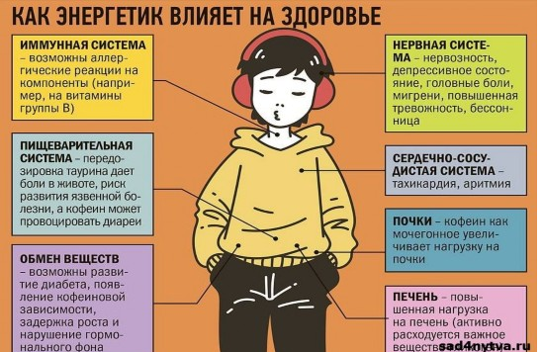  
  
Внимание! Будем здоровы!!! Здоровое поколение: предупреждение потребления «опасных» продуктов и напитков: энергетиков, алкоголя. МЫ ЗА ЗДОРОВЫЙ ОБРАЗ ЖИЗНИ!  
13 опасных факторов при чрезмерном употреблении энергетического напитка   
  
1. Дегидратация. Поскольку кофеин является диуретиком, нужно добавлять по 200 мл воды для каждой выпитой чашки кофе, для предупреждения обезвоживания, которое особенно выражено и крайне отрицательно сказывается при физических нагрузках.  
  
2. Беспокойство, возбуждение, тахикардия, снижение концентрации внимания, трудности в обучении, эмоциональная возбудимость, тревога вплоть до панических атак.  
  
3. Бессонница с последующими негативными последствиями (например, трудности в вождении автомобиля).  
  
4. Головная боль и мигрень.  
  
5. Повышение артериального давления (АД), гипертония.  
  
6. Повреждение желудка, повышение кислотности, тошнота, рвота.  
  
7. Риск диабета 2-го типа.  
  
8. Аллергия, стоматологические проблемы, кариес зубов.  
  
9. Взаимодействие с другими лекарствами: ингредиенты могут взаимодействовать со снотворными, транквилизаторами и антидепрессантами и другими психотропными средствами.  
  
10. Поведенческие риски: рискованное опасное поведение, правовые нарушения.  
  
11. Передозировка ниацина, пиридоксина (витамин В3), что может вызвать потливость, дрожание, сердцебиение, тошноту, рвоту, диарею; возможны повреждения печени и нервной системы.  
  
12. Негативное влияние при беременности (кофеин проникает через плацентарный барьер). Выкидыши, мертворождения.  
  
13. Привыкание, повышение аддиктивности (приверженности). Известны признаки кофеиновой абстиненции: головная боль, слабость, сонливость, трудности в пробуждении.

